Rapport : P_OO Shoot’em UP

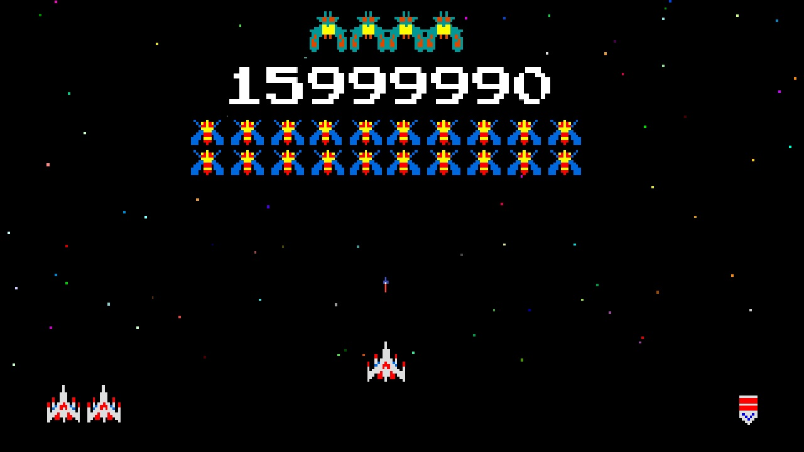

Snehan Gnanassorian – GRP2D
ETML Vennes
32 périodes

Introduction
L'objectif de ce projet sera de créer un jeu en C# qui mélange le style d’un shoot ’em up et la progression de Vampire Survivors. L’idée est d’avoir un gameplay rapide où le joueur doit survivre face à des vagues d’ennemis, tout en gagnant des améliorations au fur et à mesure. Avec C#, je pourrai apprendre à gérer les tirs, le mouvement, le spawn des ennemis et la montée en difficulté.
Planning
Semaine 1
User story : En tant que joueur, je veux contrôler mon personnage pour esquiver et me déplacer librement.

Tâches :

Implémenter les contrôles (clavier/souris ou manette).

Ajouter une caméra simple qui suit le joueur.

Test de fluidité et réactivité des mouvements.

Semaine 2
User story : En tant que joueur, je veux améliorer mes compétences et armes pour survivre plus longtemps.

Tâches :

Créer un système d’XP et de niveaux.

Ajouter un menu d’améliorations (choix d’upgrades).

Tests basiques de montée en puissance.

Semaine 3
User story : En tant que joueur, je veux affronter des ennemis faibles mais nombreux.

Tâches :

Créer 1 à 2 types d’ennemis simples (IA basique : suivre le joueur, attaquer au contact).

Mettre en place un système de spawn progressif.

Ajuster la difficulté au fil du temps.

Semaine 4
User story : En tant que joueur, je veux combattre des ennemis plus puissants pour ajouter du challenge.

Tâches :

Implémenter un mini-boss avec attaques spéciales.

Créer un boss avec plusieurs phases.

Tests de balance entre boss et progression du joueur.
Semaine 5
User story : En tant que joueur, je veux trouver du loot et ouvrir des coffres pour obtenir des récompenses.

Tâches :

Créer un système de loot (armes, bonus, soins).

Ajouter des coffres apparaissant après certains combats.

Intégrer le loot au système de progression.

